Лабораторная работа №3

“Исследование разработки gui. Создание sdi-приложений обработка событий.”

1 ЦЕЛЬ РАБОТЫ

- изучить принципы разработки графического интерфейса приложений для ОС Windows в Visual Studio .Net;

- освоить использование элементов графического интерфейса для управления работой приложения.

- освоить принципы построения иерархических меню, создания диалоговых окон;

- изучить модель обработки событий в языке C#.

2 ПОСТАНОВКА ЗАДАЧИ

1. Создать SDI-приложение с элементами ввода и отображения полей класса из задания к лабораторной работе. Для этого используйте различные элементы управления: текстовые поля, списки, независимые и радиокнопки, а также панели и менеджеры компоновки.
2. Ввод новых данных осуществлять через дополнительную диалоговую форму.
3. При изменении данных запрашивать подтверждение через окно диалога. В случае неполных данных сообщать об ошибке.
4. Объекты сохранять в коллекции.
5. Реализовать просмотр всей коллекции объектов через список. Для редактирования выбранного объекта создать дополнительную форму модального диалога.
6. Добавить на форму меню, позволяющее работать с пунктами: добавить, просмотреть, удалить, редактировать, справка.
7. Дублировать основные операции панелью инструментов.

3 ТЕКСТ ПРОГРАММЫ

Файл MainForm.cs

using System;

using System.Collections.Generic;

using System.Windows.Forms;

namespace WindowsFormsApp1

{

public partial class MainForm : Form

{

private List<Publisher> pubs = new List<Publisher>();

public MainForm()

{

InitializeComponent();

}

private void UpdateList()

{

listView1.Items.Clear();

foreach (Publisher pub in pubs)

{

listView1.Items.Add(new ListViewItem(new string[] {

pub.name,

pub.author,

pub.price.ToString(),

pub.contents[0],

pub.contents[1],

pub.contents[2]

}));

}

}

public static bool IsInt(string str)

{

foreach (char c in str)

{

if (c < '0' || c > '9')

return false;

}

return true;

}

private void посмотретьToolStripMenuItem_Click(object sender, EventArgs e)

{

if (listView1.SelectedIndices.Count == 0)

{

MessageBox.Show("Вы должны выбрать книгу!", "Ошибка", MessageBoxButtons.OK, MessageBoxIcon.Error);

return;

}

ViewForm viewForm = new ViewForm(this);

viewForm.ShowDialog();

}

private void добавитьToolStripMenuItem1_Click(object sender, EventArgs e)

{

AddForm addForm = new AddForm();

if (addForm.ShowDialog() == DialogResult.OK)

{

pubs.Add(new Publisher(

((TextBox)addForm.Controls["nameTextBox"]).Text,

((TextBox)addForm.Controls["authorTextBox"]).Text,

Convert.ToDouble(((TextBox)addForm.Controls["priceTextBox"]).Text),

new string[] {

((TextBox)addForm.Controls["cont1TextBox"]).Text,

((TextBox)addForm.Controls["cont2TextBox"]).Text,

((TextBox)addForm.Controls["cont3TextBox"]).Text

}

));

}

UpdateList();

}

private void удалитьToolStripMenuItem_Click(object sender, EventArgs e)

{

if (listView1.SelectedIndices.Count == 0)

{

MessageBox.Show("Выберите книгу для удаления!", "Ошибка", MessageBoxButtons.OK, MessageBoxIcon.Error);

return;

}

pubs.RemoveAt(listView1.SelectedIndices[0]);

UpdateList();

}

private void редактироватьToolStripMenuItem_Click(object sender, EventArgs e)

{

if (listView1.SelectedIndices.Count == 0)

{

MessageBox.Show("Выберите книгу для редактирования!", "Ошибка", MessageBoxButtons.OK, MessageBoxIcon.Error);

return;

}

EditForm editForm = new EditForm(this);

if (editForm.ShowDialog() == DialogResult.OK)

{

pubs.RemoveAt(listView1.SelectedIndices[0]);

pubs.Insert(listView1.SelectedIndices[0], new Publisher(

((TextBox)editForm.Controls["nameTextBox"]).Text,

((TextBox)editForm.Controls["authorTextBox"]).Text,

Convert.ToInt32(((TextBox)editForm.Controls["priceTextBox"]).Text),

new string[] {

((TextBox)editForm.Controls["cont1TextBox"]).Text,

((TextBox)editForm.Controls["cont2TextBox"]).Text,

((TextBox)editForm.Controls["cont3TextBox"]).Text

}

));

}

UpdateList();

}

private void оПрограммеToolStripMenuItem_Click(object sender, EventArgs e)

{

MessageBox.Show("Лабораторная работа №3", "О программе", MessageBoxButtons.OK, MessageBoxIcon.Asterisk, MessageBoxDefaultButton.Button1);

}

}

}

Файл AddForm.cs

using System;

using System.Windows.Forms;

namespace WindowsFormsApp1

{

public partial class AddForm : Form

{

public AddForm()

{

InitializeComponent();

}

private void addButton_Click(object sender, EventArgs e)

{

if (nameTextBox.Text == "" ||

authorTextBox.Text == "" ||

priceTextBox.Text == "" ||

cont1TextBox.Text == "" ||

cont2TextBox.Text == "" ||

cont3TextBox.Text == "")

{

MessageBox.Show("Необходимо заполнить все поля!", "Ошибка", MessageBoxButtons.OK, MessageBoxIcon.Error);

return;

}

if (MainForm.IsInt(nameTextBox.Text) ||

MainForm.IsInt(authorTextBox.Text))

{

MessageBox.Show("В поле 'Название' или 'Автор' содержатся цифры!", "Ошибка", MessageBoxButtons.OK, MessageBoxIcon.Error);

return;

}

try

{

Convert.ToInt32(priceTextBox.Text);

}

catch

{

MessageBox.Show("Поле 'Оценка' введено не верно!", "Ошибка", MessageBoxButtons.OK, MessageBoxIcon.Error);

return;

}

DialogResult = DialogResult.OK;

}

}

}

Файл ViewForm.cs

using System;

using System.Windows.Forms;

namespace WindowsFormsApp1

{

public partial class ViewForm : Form

{

public ViewForm(Form main)

{

InitializeComponent();

var list = ((ListView)main.Controls["listView1"]).SelectedItems[0];

pubLabel.Text += $" {list.SubItems[0].Text} {list.SubItems[1].Text}";

priceLabel.Text += " " + list.SubItems[2].Text;

cont1Label.Text += " " + list.SubItems[3].Text;

cont2Label.Text += " " + list.SubItems[4].Text;

cont3Label.Text += " " + list.SubItems[5].Text;

}

private void closeButton_Click(object sender, EventArgs e)

{

DialogResult = DialogResult.OK;

}

}

}

Файл EditForm.cs

using System;

using System.Windows.Forms;

namespace WindowsFormsApp1

{

public partial class EditForm : Form

{

public EditForm(Form main)

{

InitializeComponent();

var list = ((ListView)main.Controls["listView1"]).SelectedItems[0];

nameTextBox.Text += list.SubItems[0].Text;

authorTextBox.Text += list.SubItems[1].Text;

priceTextBox.Text += list.SubItems[2].Text;

cont1TextBox.Text += list.SubItems[3].Text;

cont2TextBox.Text += list.SubItems[4].Text;

cont3TextBox.Text += list.SubItems[5].Text;

}

private void editButton_Click(object sender, EventArgs e)

{

if (nameTextBox.Text == "" ||

authorTextBox.Text == "" ||

priceTextBox.Text == "" ||

cont1TextBox.Text == "" ||

cont2TextBox.Text == "" ||

cont3TextBox.Text == "")

{

MessageBox.Show("Необходимо заполнить все поля!", "Ошибка", MessageBoxButtons.OK, MessageBoxIcon.Error);

return;

}

if (MainForm.IsInt(nameTextBox.Text) ||

MainForm.IsInt(authorTextBox.Text))

{

MessageBox.Show("В поле 'Название' или 'Автор' не должны содержаться цифры!", "Ошибка", MessageBoxButtons.OK, MessageBoxIcon.Error);

return;

}

try

{

Convert.ToInt32(priceTextBox.Text);

}

catch

{

MessageBox.Show("Поле 'Стоимость' введено не верно!", "Ошибка", MessageBoxButtons.OK, MessageBoxIcon.Error);

return;

}

DialogResult = DialogResult.OK;

}

}

}

4 РЕЗУЛЬТАТЫ

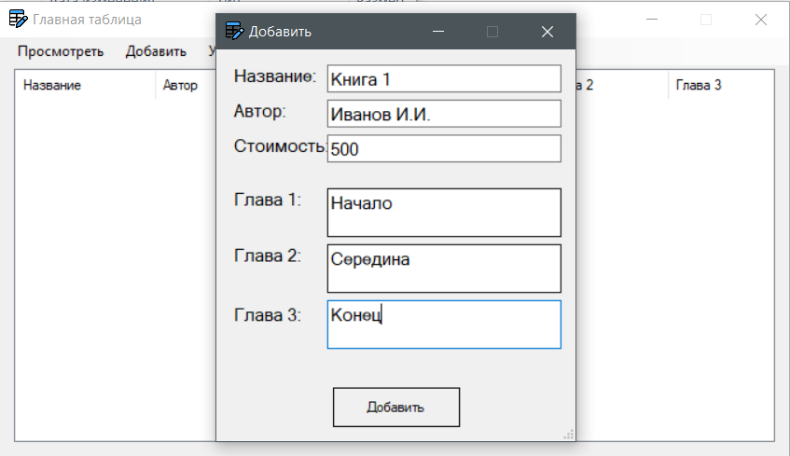

Рисунок 1 – Добавление книги

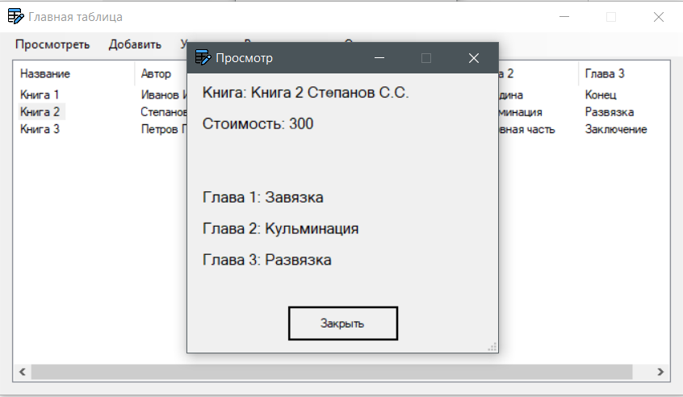

Рисунок 2 – Просмотр данных о книге

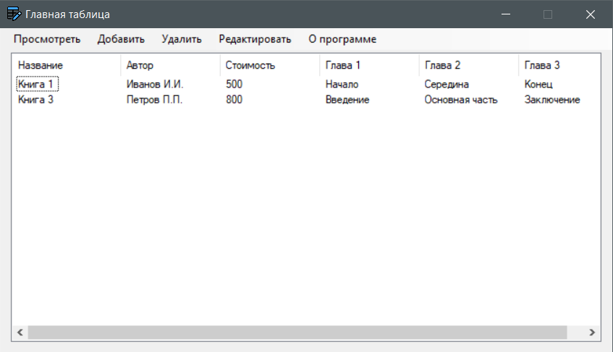

Рисунок 3 – Результат после удаления одной из книг

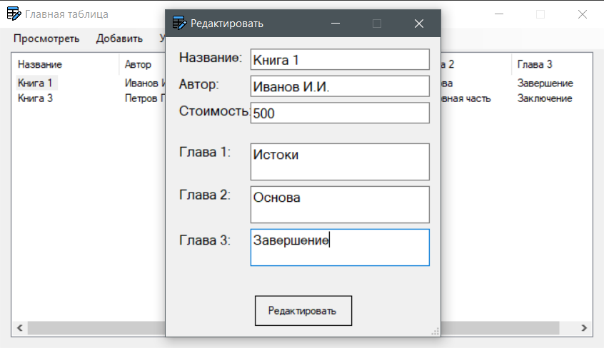

Рисунок 4 – Редактирование записи

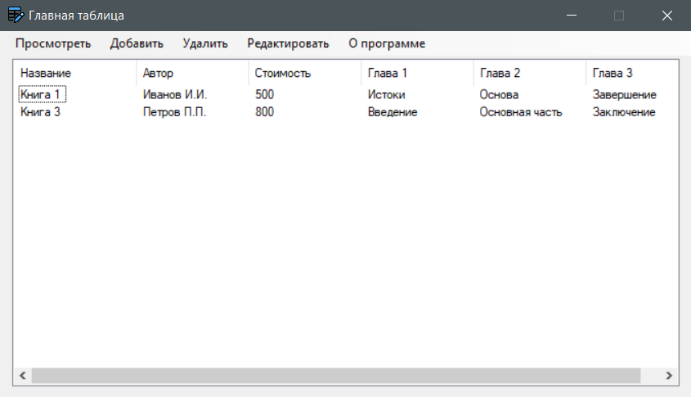

Рисунок 5 – Результат редактирования

ВЫВОДЫ

В процессе выполнения лабораторной работы были изучены принципы разработки графического интерфейса приложений для ОС Windows в Visual Studio. Освоено использование элементов графического интерфейса для управления работой приложения. Освоены принципы построения иерархических меню, создания диалоговых.

Была написана программа, которая позволяет добавлять, удалять, редактировать и просматривать данные о книгах.